**МКДОУ**

**«Улыбка»**

**ЭССЕ**

**«Я – педагог»**

**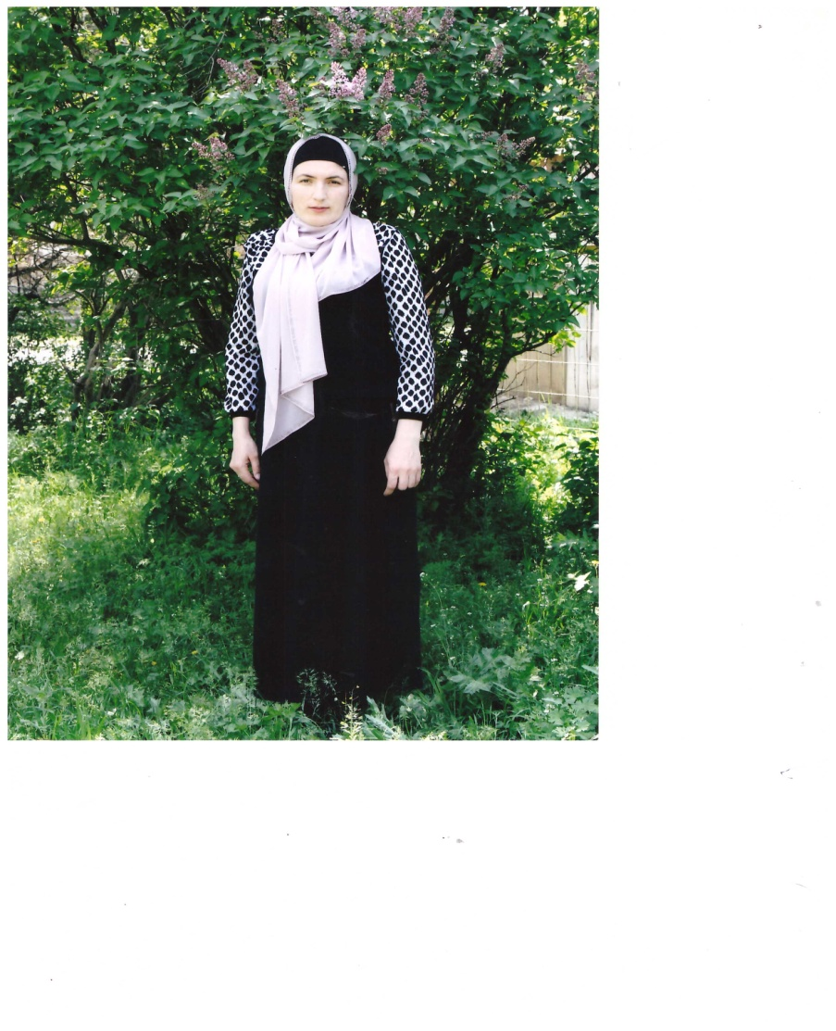*Воспитатель: Магомедова М.С.***

**с. Кокрек 2018 год**

Эссе «Я – педагог»

Дети радость государства,

Настоящее богатство.

Их воспитывать должны

Как надежду для страны.

С. Мурзина

Свое эссе хочется начать именно с этих слов. Потому, что профессия моя связана с нашим будущим, с нашими детьми. Что же может быть ценнее наших детей, ничего.

Моя профессия предполагает такие качества, как психологические особенности личности ребенка, заразительная увлеченность детством, интерес и внимание к другим, благородство духа, наблюдательность, богатое креативное воображение, чувства юмора, энергичность, любознательность.

Вспоминаю свой первый рабочий день. Идя на работу, чем ближе я подходила к детскому садику, тем чаще начиналось биться мое сердце. И вот когда дошла до дверей своей группы, услышала шум детей и меня охватило такое волнение, мои руки чуть дрожали. Я не могла понять, что со мной? И вот я распахнула двери, зашла в группу………

Когда я увидела столько маленьких глаз смотрящих на меня, таких разных, но ищущих одно и тоже. И в этот момент я поняла, что вот здесь мое место, что я могу, я постараюсь дать этим детям все, что хотела бы увидеть в своих детях.

С каждым днем и с каждым годом, я растворялась в этой атмосфере, чувствовала себя ребенком.

Сказать, что я стала профессионалом, я не могу, ведь для меня еще впереди столько интересного, необычного, неизвестного. И я убеждена, что воспитатель не имеет права останавливаться на достигнутом, какими бы впечатляющими не были полученные результаты. Он должен постоянно работать над собой, познавать что-то новое, расширять свой кругозор, ставить перед собой высокие цели и двигаться к ним. Воспитатель вкладывает частичку своей души в каждого ребенка. Без этого он не сможет найти заветный ключик к сердцу ребенка, и достичь полного умиротворения.

Порой размышляя о своей профессии, я вспоминаю притчу о 3-х рабочих, выполнявших один и тот же труд. Лишь один из них служил прекрасной цели, был горд и счастлив.

Я очень горда и счастлива за свою профессию, потому что в ней я нашла свою дорогу, свое место в жизни.

Счастье человека во многом зависит от того, какой смысл он вкладывает в свой труд, в свою работу и от «влюбленности в свое дело».

Я знаю, что мать ни кем и ничем нельзя заменить. Но я постараюсь, что бы я была хотя бы немного похожа на маму своих воспитанников. И только тогда мои воспитанники усвоят вечные человеческие ценности, стремление к добру и неприятия зла в любых его проявлениях. Тогда становишься не только другом, наставником для детей, но и единомышленником для родителей.

Как же охватывает меня чувство гордости, когда я вижу востребовательность воспитателя детьми, родителями и обществом. Для этого он должен обладать высокими моральными качествами, глубокими знаниями культурой, и конечно уважением и любовью к людям. Ведь воспитатель пример для детей, которых мы хотим видеть достойными людьми, настоящим богатством, радостью государства и надеждой для страны.

Я хотела бы закончить это эссе стихами собственного сочинения.

Если даровано судьбой

Прожить еще полсотни лет

Хотела б видеть я толпою

Всех тех детей ушедших лет.

Поймать тот взгляд во взрослой жизни,

Который мне ни позабыть,

Тот взгляд с раскрытыми глазами

Смотрящий прямо на меня

И ожидающий, как от мамы

Любви, и ласки и добра.

Тот взгляд, который так и ищет

Чудес, фантазий и тепла

И в их ней речи хочу услышать,

Маликат Салиховна смогли,

Смогли мы жизнь прожить достойно!

И стать хорошими людьми!

Спасибо вам! За все ученья!

Советы, ласку, доброту!

За этот миг на этом свете

Ведь можно выложиться всю

Взглянуть назад, сказать всем сердцем

Ведь я же правильно живу!